UNIVERSIDAD PRIVADA FRANZ TAMAYO

FACULTAD DE INGENIERIA CARRERA DE INGENIERIA DE SISTEMAS

SISTEMAS EMBEBIDOS
“SISTEMA PORTÁTIL DE MONITOREO DE SIGNOS VITALES BASADO EN ESP32-C3 PARA SUPERVISIÓN
REMOTA DE PERSONAS MAYORES EN LA PAZ BOLIVIA”

ESTUDIANTES:

DOCENTE:

EL ALTO – BOLIVIA 2026

Indicé

1. Introducción 1
1.2. Antecedentes 2
1.2.1. Antecedentes Internacionales 2
1.2.2. Antecedentes Nacionales 3
1.3. Planteamiento del Problema 4
1.3.1. Identificación de la Situación Problemática 4
1.3.2. Formulación del Problema 5
1.3.3. Objetivo General 6
1.3.4. Objetivos Específicos 6
1.4. Justificación 6
1.4.1. Justificación Técnica 6
1.4.2. Justificación Social 7
1.5. Alcances y Limitaciones 8
1.5.2. Limitaciones 9
1.6. Diagrama 10
1.7. Código 14
2. Marco teórico 17
2.1 Personas mayores y envejecimiento 17
2.1.1 Concepto de persona mayor 17
2.1.2. Importancia del monitoreo de la salud en personas mayores 20
2.2 Signos vitales 21
2.2.1 Definición de signos vitales 21
2.2.2 Temperatura corporal 22
2.2.3 Frecuencia cardíaca 22
2.2.4 Saturación de oxígeno (SpO₂) 22
2.2.5 Presión arterial 23
2.2.6. Beneficios del monitoreo continuo 25
2.3. Internet de las Cosas (IoT) en la salud 26
2.3.1 Concepto de Internet de las Cosas 27
2.3.2. Sensores y dispositivos de captura de datos 27
2.4. IoT aplicado al sector salud 30
2.4.1. Monitoreo remoto de pacientes 30
2.4.2. Detección temprana de emergencias 30
2.4.3. Aplicaciones móviles y plataformas de visualización 31
2.4.4. Interfaces de monitoreo en tiempo real 31
2.5.1 Concepto y características del ESP32-C3 34
2.5.2 Arquitectura del ESP32-C3 35
2.5.3 Conectividad Wi-Fi y Bluetooth Low Energy (BLE) 36
2.6.2 Sensor de temperatura corporal MLX90614 37
2.6.3 Sensor MAX30102 para frecuencia cardíaca y saturación de oxígeno 37
2.6.4 Sensor de presión arterial 38
2.6.5 Pantalla OLED 38
2.6.6 Módulo de alimentación 39
2.6.7 Módulo de comunicación inalámbrica 39
2.7. Conclusión General 40
2.7.1. Conclusiones Específicas 40
2.7.3. Conclusión Final 41
3. Anexos 42

Introducción
El envejecimiento de la población constituye uno de los principales desafíos para los sistemas de salud a nivel mundial. El incremento de la esperanza de vida ha generado un crecimiento sostenido del número de personas adultas mayores, quienes requieren una atención más frecuente debido a la presencia de enfermedades crónicas, alteraciones fisiológicas asociadas al envejecimiento y una mayor vulnerabilidad frente a complicaciones médicas. En este contexto, el monitoreo continuo de signos vitales se ha convertido en una herramienta fundamental para la prevención, detección temprana y control de problemas de salud que pueden comprometer la calidad de vida de este grupo poblacional.
En Bolivia, particularmente en las ciudades de La Paz y El Alto, la situación adquiere una relevancia especial debido a las condiciones geográficas de gran altitud, superiores a los 3.600 metros sobre el nivel del mar. Estas características influyen directamente en parámetros fisiológicos como la saturación de oxígeno en sangre y la frecuencia cardíaca, generando valores diferentes a los considerados normales al nivel del mar. Como consecuencia, muchas personas mayores pueden presentar alteraciones en sus signos vitales que, si no son detectadas oportunamente, pueden derivar en situaciones de riesgo para su salud.
Ante esta problemática, los avances en Internet de las Cosas (IoT) y sistemas embebidos ofrecen nuevas alternativas para el desarrollo de soluciones accesibles, portátiles y eficientes. El uso de microcontroladores con capacidades de comunicación inalámbrica, como el ESP32-C3, permite integrar sensores biomédicos, procesamiento de información y transmisión de datos en tiempo real dentro de un único dispositivo compacto y de bajo consumo energético.La investigación propone el desarrollo de un sistema portátil de monitoreo de signos vitales basado en el microcontrolador ESP32-C3 para la supervisión remota de personas adultas mayores en la ciudad de La Paz, Bolivia. El sistema estará orientado a la adquisición y procesamiento de variables fisiológicas como frecuencia cardíaca, saturación de oxígeno (SpO₂), temperatura corporal y movimiento, permitiendo la visualización local de los datos mediante una pantalla OLED y su transmisión inalámbrica mediante tecnologías Wi-Fi o Bluetooth.El propósito de esta propuesta es contribuir al cuidado preventivo de las personas mayores mediante una herramienta tecnológica que facilite la detección temprana de eventos críticos de salud, proporcione información en tiempo real a familiares o cuidadores y

fortalezca los mecanismos de supervisión remota en entornos domiciliarios. De esta manera, se busca mejorar la seguridad.

Antecedentes

Antecedentes Internacionales
A nivel internacional, el desarrollo de dispositivos portátiles para el monitoreo de signos vitales ha crecido significativamente gracias al avance de tecnologías como el Internet de las Cosas (IoT) y los sistemas embebidos.
Ricardo Cebada Fuentes (2022), titulada” Sistema IoT para monitoreo remoto de signos vitales”, El trabajo propone el desarrollo de un sistema basado en IoT para el monitoreo remoto de signos vitales como la saturación de oxígeno, frecuencia
cardíaca y temperatura corporal. El sistema integra sensores biomédicos con módulos de comunicación inalámbrica para transmitir los datos en tiempo real hacia plataformas externas, permitiendo la supervisión remota del paciente y la generación de alertas ante valores anormales. (Fuentes, 2022)
Arcos Coronel, Fernando Emanuel, Quezada Patiño y Jonathan Steve (2023), titulada “Desarrollo de un sistema de monitoreo de frecuencia cardiaca y variables físicas para medir el desempeño en sesiones de entrenamiento de futbolistas usando tecnologías de comunicación inalámbrica.”, La investigación se centra en el diseño de un sistema basado en tecnología wearable para medir la frecuencia cardíaca y variables físicas en tiempo real, utilizando sensores y comunicación inalámbrica. El estudio destaca el crecimiento de estos dispositivos y la necesidad de soluciones accesibles y escalables frente a sistemas comerciales costosos. (Arcos Coronel, 2023)
Jose A. Badillo , David A. Morales Martinez, Israel Acuña Galván, Evangelina Lezama León (2023), titulada “Prototipo para el monitoreo y registro de signos vitales como herramienta para el servicio médico de la Escuela Superior de Tizayuca (ESTi)”, En el presente trabajo se expone un prototipo para el monitoreo y registro de signos vitales, este está diseñado específicamente para monitorear los signos vitales como lo son la frecuencia cardiaca, frecuencia respiratoria, oxigenación en la sangre y la temperatura corporal. El prototipo tiene la finalidad de apoyar al servicio médico de la Escuela Superior de Tizayuca (ESTi), reduciendo el tiempo de valoración de los pacientes en función de sus signos vitales, de tal manera que estos signos vitales se tomen en conjunto, y mantener un registro o historial clínico de cada persona que acuda al servicio médico, esto facilitará que la información pueda ser consultada con rapidez y eficiencia mediante una base de datos. El funcionamiento de este prototipo se basa en

el uso de las TI y la necesidad de mejorar las tecnologías orientadas al área médica, mediante la implementación de dispositivos que cuenten con una intercomunicación entre bases de datos, interfaces, aplicaciones, sensores y protocolos de comunicación. (Jose A. Badillo, 2023)

Antecedentes Nacionales

A nivel nacional, se han desarrollado algunos proyectos académicos enfocados en el monitoreo de signos vitales utilizando microcontroladores y sensores biomédicos, principalmente en universidades y centros de investigación.
Edgar Frans Apaza Mamani (2023), titulada “Diseño de una central de monitoreo de parámetros de signos vitales”, En la actualidad, dependiendo de la cantidad de personas internadas en una sala o Unidad de Terapia Intensiva – UTI, generalmente no se dispone del número adecuado de personal médico especializado en esta área, porque existen pocos médicos y enfermeras intensivistas de los que se requiere, especialmente en el sistema público de salud. El personal médico intensivista coadyuva con la toma, registro y monitoreo individual de los signos vitales de cada paciente, supervisando la salud del enfermo a través de procedimientos médicos establecidos en la norma de diagnóstico y tratamiento de medicina crítica y terapia intensiva. Controlar los signos vitales de cada cama no es la única función que debe realizar el personal médico especializado, sino que también debe atender a pacientes con diferentes patologías médicas, realizando múltiples procedimientos y tareas que pueden causar sobrecarga cognitiva o fatiga, y como consecuencia dejar de lado una de las tareas más importantes como es la toma de los signos vitales para el respectivo seguimiento del paciente en estado crítico de salud. (Mamani, 2023)
Botello Cardozo, Diego Marcelo (2022), titulada “Desarrollo de un dispositivo de fácil acceso para el monitoreo de signos vitales para personas que sufrieron infartos cardiacos.”, El presente proyecto trata de aportar al progreso de los desarrollos e-health, que hacen uso de la tecnología en electrónica de control y telecomunicaciones, el acceso a los servicios de salud es muy importante para personas con enfermedades crónicas, las cuales requieren de la supervisión de su salud las 24 horas. Hay una variedad de tecnología mediante la cual se puede obtener beneficios para construir una nueva plataforma de sistema de salud electrónica que podría ayudar a lograr servicios de salud de alta calidad. De tal modo, la atención de salud será forma remota y de fácil acceso para las personas, ayudando al descongestionamiento de los servicios de salud y evitando retrasos en la llegada de la información médica de los

pacientes a los médicos, particularmente en situaciones de emergencia, reduciendo el tiempo o dificultad para el ingreso de los datos del paciente al sistema. El objetivo es realizar un monitoreo y registrar los signos corporales de una persona que sufrió infarto cardiaco, para ser consultados de forma remota mediante el uso de una página web y si estos signos vitales sobrepasan los umbrales de los niveles normales, enviar una alerta, con el fin de que se pueda contar con el monitoreo, registro y alerta que permita a la persona que la recibe, llamar a un centro de emergencia, para que le
presten la debida atención médica a la persona que utilice el dispositivo de monitoreo y así, si es el caso poder salvar la vida del paciente. (Botello Cardozo, 2022)

Planteamiento del Problema

Identificación de la Situación Problemática
Hoy en día en Bolivia, el control de signos vitales en personas mayores representa una necesidad importante para la prevención de complicaciones graves de salud. Este grupo de la población requiere un seguimiento constante de parámetros fisiológicos como la frecuencia cardíaca, el nivel de oxigenación en sangre (SpO2) y la temperatura corporal, ya que cualquier variación fuera de los rangos normales puede derivar en situaciones de emergencia que, de no ser detectadas a tiempo,
comprometan su bienestar.
A esta problemática se suma la particularidad geográfica del país, ya que ciudades como La Paz y El Alto se encuentran a más de 3,600 metros sobre el nivel del mar, condición que altera los valores considerados normales de oxigenación en sangre y frecuencia cardíaca (Luks & Swenson, 2020). La falta de atención y de conocimiento sobre estos rangos ajustados a la altitud provoca que muchas personas mayores de 60 años no reconozcan a tiempo señales de alerta, lo cual incrementa el riesgo de que situaciones anómalas pasen desapercibidas (Mallet et al., 2021).
La mayoría de los sistemas de monitoreo disponibles están diseñados para entornos clínicos y hospitalarios, lo que implica el uso de equipos costosos, poco portátiles y que requieren la supervisión de personal médico especializado. Esta situación dificulta la implementación de un monitoreo continuo en entornos cotidianos como el hogar, donde la persona mayor no siempre cuenta con vigilancia permanente, agravando la falta de control constante de su estado de salud.
Si bien existen dispositivos comerciales portátiles que permiten medir algunos signos vitales, generalmente funcionan de manera aislada, es decir, no integran múltiples sensores en un solo sistema ni ofrecen capacidades avanzadas de procesamiento y análisis en tiempo real. Tampoco cuentan, en muchos casos, con mecanismos eficientes de alerta ante valores fuera de rango, ni con sistemas de comunicación que permitan la supervisión remota por parte de familiares o cuidadores.
Desde el punto de vista tecnológico, se identifica una oportunidad en el uso de sistemas embebidos de bajo consumo energético, como el microcontrolador
ESP32C3, que integren sensores biomédicos, procesamiento de datos y comunicación inalámbrica en un único dispositivo compacto y portátil. La falta de soluciones accesibles, integradas y eficientes, sumada al incremento de riesgo derivado de la altitud y a la escasa atención preventiva en adultos mayores, limita la capacidad de detectar oportunamente variaciones anómalas en los signos vitales, así como de mantener informados a familiares o cuidadores mediante supervisión remota.

Formulación del Problema
¿Cómo lograr la supervisión continua de los signos vitales de personas adultas mayores en zonas de altitud de Bolivia, ante la falta de dispositivos accesibles, portátiles que permitan la detección oportuna de condiciones críticas de salud?

Objetivo General
Desarrollar un sistema portátil de monitoreo de signos vitales basado en el microcontrolador ESP32-C3 para la supervisión remota de personas adultas mayores en La paz Bolivia

Objetivos Específicos

- Analizar los requerimientos del sistema para el monitoreo de signos vitales en personas mayores o pacientes con enfermedades cardíacas.
- Diseñar la arquitectura del sistema portátil integrando el microcontrolador ESP32-C3 con sensores biomédicos mediante comunicación I2C.
- Desarrollar el sistema de adquisición y procesamiento de datos para la medición de frecuencia cardíaca, SpO2, temperatura corporal y movimiento.
- Implementar la visualización de datos en una pantalla OLED y la comunicación inalámbrica .
- Validar el funcionamiento del sistema mediante pruebas de medición, detección de eventos críticos y consumo energético.

Justificación

Justificación Técnica
El desarrollo de este proyecto se justifica técnicamente por la disponibilidad de
sistemas embebidos de bajo consumo que permiten integrar, en un solo dispositivo, la adquisición de señales biomédicas, el procesamiento de datos y la comunicación inalámbrica. El microcontrolador ESP32C3 resulta adecuado para esta aplicación, ya que cuenta con un procesador RISCV de 32 bits, conectividad WiFi y Bluetooth Low Energy integradas, y periféricos que facilitan la conexión con sensores mediante
protocolos estándar como I2C, SPI o UART. Esta integración reduce el número de componentes adicionales, el tamaño final del dispositivo y el consumo energético, factores determinantes para lograr la portabilidad y autonomía necesarias en un equipo de uso personal.
Para la medición de los signos vitales, existen sensores comerciales validados que se integran fácilmente con el ESP32C3, como los sensores de pulsioximetría y frecuencia

cardíaca basados en fotopletismografía (PPG) y los sensores digitales de temperatura corporal de alta precisión. Estos componentes permiten obtener mediciones confiables sin requerir hardware de tipo hospitalario, lo que reduce considerablemente los costos del sistema frente a equipos médicos profesionales, además de permitir el procesamiento local de las señales mediante algoritmos básicos de filtrado y comparación con rangos de referencia.
En cuanto a la comunicación y supervisión remota, la conectividad inalámbrica del ESP32C3 permite transmitir datos en tiempo real hacia aplicaciones móviles o plataformas en la nube mediante protocolos ligeros como MQTT o HTTP, lo que posibilita que familiares o cuidadores reciban notificaciones y visualicen el estado de la persona mayor sin necesidad de infraestructura de red compleja, dado que las viviendas urbanas en La Paz y El Alto cuentan generalmente con acceso a redes WiFi. A esto se suma el bajo costo de los componentes electrónicos y la existencia de herramientas de desarrollo abiertas y ampliamente documentadas para el ESP32C3, lo que reduce las barreras técnicas y económicas para el diseño, programación y mantenimiento del sistema.

Justificación Social
El presente proyecto se justifica socialmente porque busca dar respuesta a una necesidad real de las personas mayores, un grupo poblacional que enfrenta mayor vulnerabilidad ante variaciones en sus signos vitales y que, en muchos casos, vive sola o sin supervisión médica constante. Contar con un dispositivo portátil de monitoreo permite que estas personas mantengan mayor independencia en sus actividades diarias, sin renunciar a un control básico de su estado de salud, lo que contribuye a su bienestar y calidad de vida.
Asimismo, el sistema beneficia directamente a los familiares y cuidadores, quienes muchas veces no pueden acompañar de manera permanente a la persona mayor debido a obligaciones laborales o distancia. La posibilidad de recibir información y
alertas de manera remota brinda tranquilidad a este grupo y facilita una respuesta más rápida ante situaciones anómalas, fortaleciendo los vínculos de cuidado dentro del entorno familiar.Considerando las particularidades de la altitud en ciudades como La Paz y El Alto, el proyecto aporta a la sensibilización sobre la importancia de monitorear los signos vitales bajo rangos adecuados para estas condiciones geográficas, promoviendo una cultura de prevención en salud accesible para sectores de la población que generalmente no cuentan con acceso a tecnología médica especializada.

    - Justificación Económica

Desde el punto de vista económico, el proyecto se justifica por el bajo costo de los componentes necesarios para su implementación, en comparación con los equipos de monitoreo utilizados en entornos clínicos. El uso del microcontrolador y de sensores comerciales accesibles permite desarrollar un sistema funcional con una inversión considerablemente menor a la de dispositivos médicos profesionales, lo que amplía la posibilidad de que más personas puedan acceder a esta tecnología.
La adopción de un dispositivo de monitoreo continuo puede contribuir a reducir gastos relacionados con visitas médicas de emergencia o complicaciones de salud no detectadas a tiempo, ya que permite identificar de manera temprana valores fuera de los rangos normales y tomar acciones preventivas antes de que la situación se agrave.
Al emplear herramientas de desarrollo de software abiertas y de bajo costo, el
proyecto resulta económicamente viable dentro del contexto académico, además de representar una base replicable para futuros desarrollos o mejoras, sin requerir grandes inversiones adicionales en investigación y desarrollo.

Alcances y Limitaciones
    - Alcance

El proyecto comprende el diseño e implementación de un prototipo portátil capaz de medir frecuencia cardíaca, nivel de oxigenación en sangre (SpO2) y temperatura corporal, mostrando dichos valores de forma local mediante una pantalla integrada en el dispositivo.
El sistema incluye la transmisión inalámbrica de los datos medidos hacia una aplicación o plataforma de supervisión remota, a través de una red WiFi, permitiendo que familiares o cuidadores puedan visualizar la información del usuario.
Asimismo, se contempla la implementación de un mecanismo básico de alerta, que notifique cuando los valores medidos se encuentren fuera de los rangos considerados normales para personas mayores en condiciones de altitud, como las presentes en la ciudad de La Paz.

El proyecto se desarrolla a nivel de prototipo funcional, orientado a demostrar la viabilidad técnica del sistema, sin abarcar procesos de certificación médica, producción en serie o validación clínica con pacientes reales.

Limitaciones
El proyecto no contempla el diagnóstico médico de enfermedades, limitándose a la medición y visualización de signos vitales como apoyo a la supervisión, sin sustituir la valoración de un profesional de la salud.
La autonomía energética del dispositivo es limitada, por lo que su funcionamiento continuo dependerá de recargas periódicas, restringiendo su uso a periodos definidos de monitoreo y no a un funcionamiento ininterrumpido durante todo el día.
La precisión de las mediciones puede verse afectada por factores externos como el movimiento del usuario, la posición de los sensores o las condiciones ambientales, por lo que los valores obtenidos deben considerarse referenciales y no equivalentes a los de equipos médicos certificados.
La supervisión remota depende de la disponibilidad de conexión a internet mediante red WiFi, por lo que el sistema no garantiza un funcionamiento adecuado en zonas sin cobertura o con conexión inestable.
Finalmente, el proyecto se desarrolla y prueba en condiciones específicas de la ciudad de La Paz, por lo que los rangos de referencia utilizados para las alertas están ajustados a esta altitud, y podrían no ser representativos para su uso en otras zonas geográficas sin una recalibración previa.

Diagrama

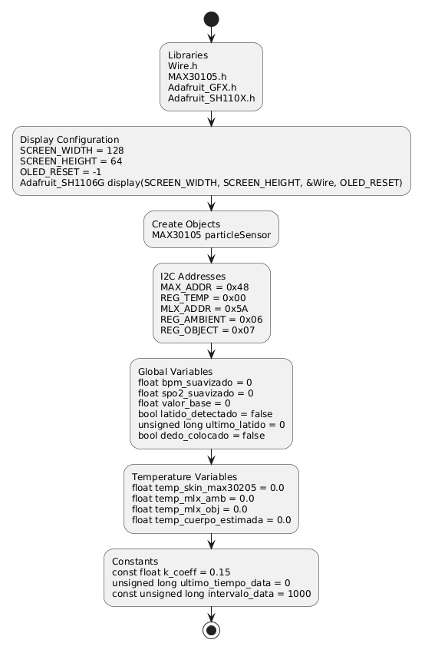
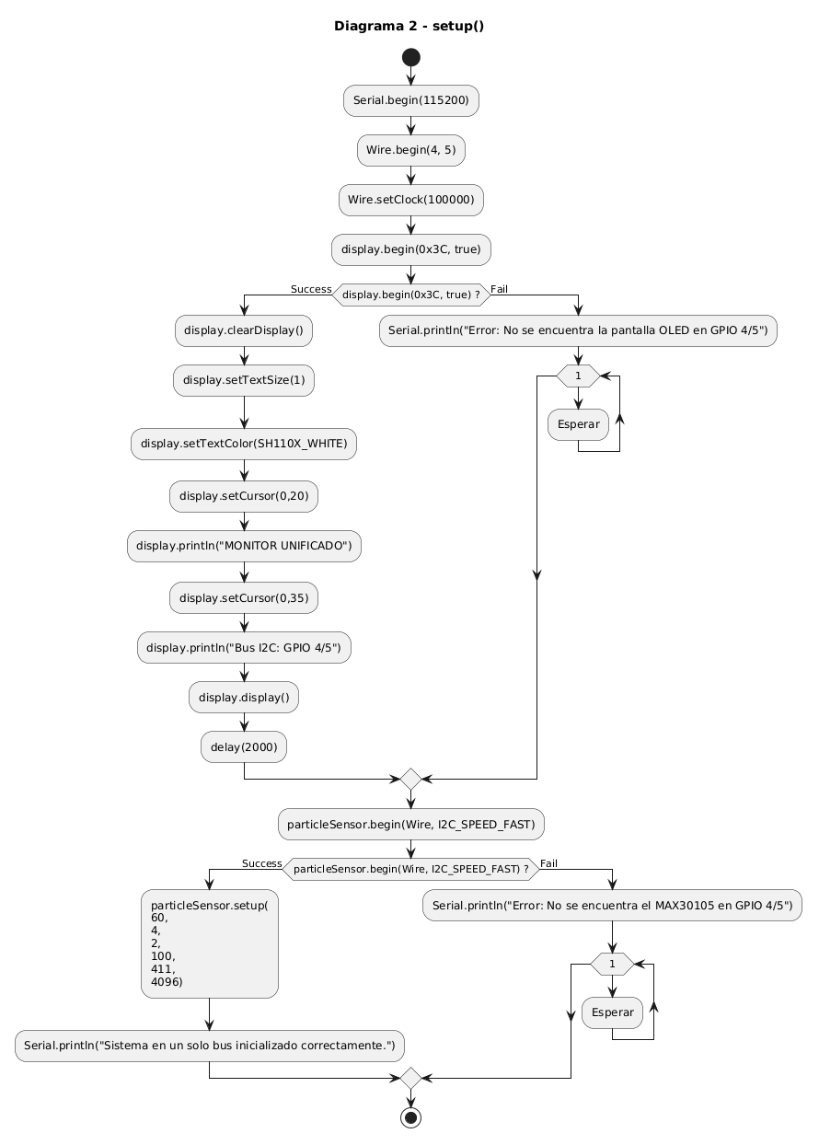
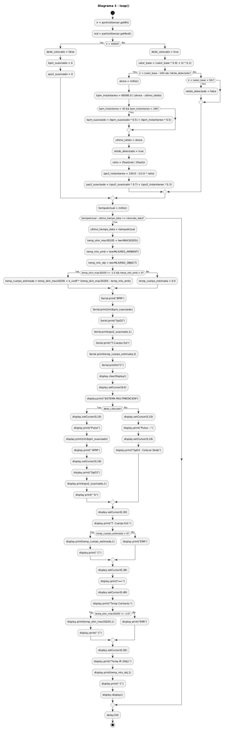

Código
#include <Wire.h>
#include "MAX30105.h"
#include <Adafruit_GFX.h>
#include <Adafruit_SH110X.h> // Librería para el SH1106 de 1.3"

// --- CONFIGURACIÓN DE LA PANTALLA OLED (1.3" SH1106G) ---
#define SCREEN_WIDTH 128
#define SCREEN_HEIGHT 64
#define OLED_RESET -1
// Inicializamos apuntando al bus principal &Wire
Adafruit_SH1106G display = Adafruit_SH1106G(SCREEN_WIDTH, SCREEN_HEIGHT, &Wire, OLED_RESET);

// --- INSTANCIAS Y DIRECCIONES I2C ---
MAX30105 particleSensor;

#define MAX_ADDR 0x48 // Dirección MAX30205
#define REG_TEMP 0x00

#define MLX_ADDR 0x5A // Dirección MLX90614
#define REG_AMBIENT 0x06
#define REG_OBJECT 0x07

// --- VARIABLES GLOBALES ---
// MAX30105 (Oxigenación y Pulso)
float bpm_suavizado = 0;
float spo2_suavizado = 0;
float valor_base = 0;
bool latido_detectado = false;
unsigned long ultimo_latido = 0;
bool dedo_colocado = false;

// Variables de Temperatura
float temp_skin_max30205 = 0.0;
float temp_mlx_amb = 0.0;
float temp_mlx_obj = 0.0;
float temp_cuerpo_estimada = 0.0;

// Coeficiente de transferencia térmica (0.15 para dedos en reposo)
const float k_coeff = 0.15;

// Control de tiempo para no usar delay()
unsigned long ultimo_tiempo_data = 0;
const unsigned long intervalo_data = 1000; // Actualización cada 1 segundo

// --- FUNCIÓN DE LECTURA MLX90614 ---
float leerMLX(uint8_t registro) {
Wire.beginTransmission(MLX_ADDR);
Wire.write(registro);
Wire.endTransmission(false);

Wire.requestFrom((uint8_t)MLX_ADDR, (uint8_t)3);

if (Wire.available() >= 3) {
uint8_t lsb = Wire.read();
uint8_t msb = Wire.read();
uint8_t pec = Wire.read();

uint16_t valorCrudo = (msb << 8) | lsb;
float tempKelvin = valorCrudo * 0.02;
return tempKelvin - 273.15;
}
return 0.0;
}

// --- FUNCIÓN DE LECTURA MAX30205 ---
float leerMAX30205() {
Wire.beginTransmission(MAX_ADDR);
Wire.write(REG_TEMP);
byte error = Wire.endTransmission(false);

if (error == 0) {
Wire.requestFrom(MAX_ADDR, 2);
if (Wire.available() == 2) {
uint8_t msb_crudo = Wire.read();
uint8_t lsb = Wire.read();

// Máscara de filtrado de 6 bits original
uint8_t msb_filtrado = msb_crudo & 0x3F;
return msb_filtrado + (lsb * 0.00390625);
}
}
return -1.0;
}

void setup() {
Serial.begin(115200);

// Unificamos todo en el único bus I2C (GPIO 4 para SDA y GPIO 5 para SCL)
Wire.begin(4, 5);
Wire.setClock(100000); // Velocidad de 100kHz requerida por seguridad para el MLX

// Inicializar Pantalla OLED usando la dirección estándar 0x3C
if(!display.begin(0x3C, true)) {
Serial.println(F("Error: No se encuentra la pantalla OLED en GPIO 4/5"));
while(1);
}

display.clearDisplay();
display.setTextSize(1);
display.setTextColor(SH110X_WHITE);
display.setCursor(0, 20);
display.println("MONITOR UNIFICADO");
display.setCursor(0, 35);
display.println("Bus I2C: GPIO 4/5");
display.display();
delay(2000);

// Inicializar MAX30105
if (!particleSensor.begin(Wire, I2C_SPEED_FAST)) {
Serial.println("Error: No se encuentra el MAX30105 en GPIO 4/5");
while(1);
}
// Calibración original intacta
particleSensor.setup(60, 4, 2, 100, 411, 4096);

Serial.println("Sistema en un solo bus inicializado correctamente.");
}

void loop() {
// =================================================================
// 1. LECTURA CONTINUA Y EN TIEMPO REAL DEL PULSO (MAX30105)
// =================================================================
long ir = particleSensor.getIR();
long red = particleSensor.getRed();

if (ir < 40000) {
dedo_colocado = false;
bpm_suavizado = 0;
spo2_suavizado = 0;
} else {
dedo_colocado = true;
valor_base = (valor_base * 0.9) + (ir * 0.1);

if (ir < (valor_base - 100) && !latido_detectado) {
unsigned long ahora = millis();
float bpm_instantaneo = 60000.0 / (ahora - ultimo_latido);

if (bpm_instantaneo > 40 && bpm_instantaneo < 180) {
bpm_suavizado = (bpm_suavizado * 0.5) + (bpm_instantaneo * 0.5);
}
ultimo_latido = ahora;
latido_detectado = true;

float ratio = (float)red / (float)ir;
float spo2_instantaneo = 100.0 - (12.0 * ratio);

spo2_suavizado = (spo2_suavizado * 0.7) + (spo2_instantaneo * 0.3);
}
else if (ir > (valor_base + 50)) {
latido_detectado = false;
}
}

// =================================================================
// 2. PROCESAMIENTO TEMPORIZADO Y OLED (CADA 1 SEGUNDO)
// =================================================================
unsigned long tiempoActual = millis();
if (tiempoActual - ultimo_tiempo_data >= intervalo_data) {
ultimo_tiempo_data = tiempoActual;

// Tomar lecturas térmicas
temp_skin_max30205 = leerMAX30205();
temp_mlx_amb = leerMLX(REG_AMBIENT);
temp_mlx_obj = leerMLX(REG_OBJECT);

// --- CÁLCULO DE LA FÓRMULA ---
if (temp_skin_max30205 != -1.0 && temp_mlx_amb > 0) {
// Tcuerpo = Tpiel + k * (Tpiel - Tamb)
temp_cuerpo_estimada = temp_skin_max30205 + k_coeff * (temp_skin_max30205 - temp_mlx_amb);
} else {
temp_cuerpo_estimada = 0.0;
}

// Salida Serial de respaldo
Serial.print("BPM: "); Serial.print((int)bpm_suavizado);
Serial.print(" | SpO2: "); Serial.print(spo2_suavizado, 1);
Serial.print("% | T.Cuerpo Est: "); Serial.print(temp_cuerpo_estimada, 2);
Serial.println(" C");

// --- ACTUALIZACIÓN DE LA PANTALLA OLED ---
display.clearDisplay();

// Fila superior (Título)
display.setCursor(8, 0);
display.print("SISTEMA MULTIMEDICION");

// Bloque de signos vitales (MAX30105)
if (dedo_colocado) {
display.setCursor(0, 10);
display.print("Pulso: "); display.print((int)bpm_suavizado); display.print(" BPM");
display.setCursor(0, 18);
display.print("SpO2 : "); display.print(spo2_suavizado, 1); display.print(" %");
} else {
display.setCursor(0, 10);
display.print("Pulso: --");
display.setCursor(0, 18);
display.print("SpO2 : Colocar Dedo");
}

// Temperatura Corporal Estimada mediante la fórmula analítica
display.setCursor(0, 30);
display.print("T. Cuerpo Est: ");
if (temp_cuerpo_estimada > 0) {
display.print(temp_cuerpo_estimada, 1); display.print(" C");
} else {
display.print("ERR");
}

display.setCursor(0, 38);
display.print("---------------------");

// Temperatura de Contacto Directa (MAX30205)
display.setCursor(0, 48);
display.print("Temp Contacto: ");
if (temp_skin_max30205 != -1.0) {
display.print(temp_skin_max30205, 1); display.print(" C");
} else {
display.print("ERR");
}

// Temperatura Infrarroja (MLX90614 Objeto)
display.setCursor(0, 56);
display.print("Temp IR (Obj): "); display.print(temp_mlx_obj, 1); display.print(" C");

// Renderizar datos en el display físico
display.display();
}

delay(10);
}

Marco teórico

Personas mayores y envejecimiento
El envejecimiento es un proceso natural, progresivo e irreversible que implica cambios biológicos, psicológicos y sociales en el individuo. A medida que las personas envejecen, experimentan modificaciones en la estructura y función de diversos órganos y sistemas del cuerpo, lo que puede influir en su estado de salud y calidad de vida. Debido al aumento de la esperanza de vida a nivel mundial, el estudio del envejecimiento y la atención integral de las personas mayores se han convertido en temas de gran relevancia para los sistemas de salud y la sociedad en general (Organización Mundial de la Salud [OMS], 2024).

Concepto de persona mayor
La Organización Mundial de la Salud (OMS, 2024) define a las personas mayores como aquellas que tienen 60 años o más. Sin embargo, la edad cronológica no siempre refleja el estado funcional o de salud de una persona, ya que el envejecimiento se desarrolla de manera diferente en cada individuo dependiendo de factores genéticos, ambientales, económicos y sociales.
Las personas mayores constituyen un grupo poblacional que requiere especial atención debido a que presentan una mayor probabilidad de desarrollar enfermedades crónicas, limitaciones funcionales y dependencia física. No obstante, muchas personas mantienen una vida activa e independiente durante esta etapa, especialmente cuando cuentan con acceso a servicios de salud adecuados y hábitos de vida saludables (Naciones Unidas, 2023).
En Bolivia, al igual que en otros países de América Latina, el crecimiento de la población adulta mayor representa un desafío para los sistemas de salud, incrementando la necesidad de implementar tecnologías que permitan el monitoreo continuo y la atención oportuna de este grupo etario.
    - Características fisiológicas del envejecimiento

El envejecimiento produce cambios graduales en prácticamente todos los sistemas del organismo. Estos cambios reducen la capacidad de adaptación del cuerpo frente a factores externos y aumentan la susceptibilidad a enfermedades.
Se observa una disminución de la elasticidad de los vasos sanguíneos y un aumento de la rigidez arterial, lo que puede favorecer la aparición de hipertensión arterial y otras enfermedades cardiovasculares. Además, la frecuencia cardíaca máxima tiende a disminuir con la edad (Papalia & Martorell, 2021, p. 581).
La capacidad pulmonar disminuye progresivamente debido a la pérdida de elasticidad de los tejidos pulmonares y al debilitamiento de los músculos respiratorios. Esto puede provocar una menor eficiencia en el intercambio de oxígeno y dióxido de carbono (Tortora & Derrickson, 2021).
Con el envejecimiento se produce una reducción gradual en la velocidad de transmisión de los impulsos nerviosos, lo que puede afectar los reflejos, la coordinación motora y algunas funciones cognitivas. También aumenta el riesgo de enfermedades neurodegenerativas (Tortora & Derrickson, 2021, p. 1062).
La masa muscular y la densidad ósea disminuyen progresivamente con la edad. Este proceso, conocido como sarcopenia, contribuye a la pérdida de fuerza, equilibrio y movilidad, incrementando el riesgo de caídas y fracturas (OMS, 2024).Las personas mayores presentan una menor capacidad para regular la temperatura corporal debido a cambios en el metabolismo y en los mecanismos de termorregulación. Esto las hace más vulnerables a condiciones de calor o frío extremo (Tortora & Derrickson, 2021).La disminución de la eficiencia cardiovascular y respiratoria puede afectar los niveles de saturación de oxígeno y la presión arterial. Por esta razón, el monitoreo periódico de estos parámetros es fundamental para detectar oportunamente posibles alteraciones en la salud de las personas mayores.
Tabla 1

Parámetros de signos vitales

Parámetro | Valor  normal (nivel del  mar) | Valor normal en  altitud (La Paz/El Alto, Bolivia) | Adultos mayores 60+ (ajustado a altitud)
SpO2  (saturación de oxígeno) | 95% –  100% | 88% – 94%  (considerado normal en altura) | 85% – 92% (puede ser  normal incluso más bajo)
SpO2 - alerta | < 90% | < 85% | < 80%

Ritmo cardíaco (BPM) en  reposo | 60 – 100  bpm | 60 – 100 bpm (puede  ser ligeramente mayor por compensación) | 60 – 90 bpm (tiende a ser más estable/lento)
BPM - alerta (bradicardia) | < 60 bpm | < 50 bpm | < 50 bpm
BPM - alerta (taquicardia) | > 100 bpm | > 110 bpm | > 100 bpm
Temperatura corporal | 36.1°C –  37.2°C | 36.0°C – 37.0°C  (ligeramente menor por clima frío) | 35.8°C – 37.0°C  (adultos mayores suelen tener temperatura basal  más baja)
Temperatura - fiebre | > 37.5°C | > 37.5°C | > 37.2°C (los adultos mayores pueden tener fiebre con valores más  bajos)
Temperatura - hipotermia | < 35°C | < 35°C | < 35.5°C (mayor riesgo en adultos mayores)

Importancia del monitoreo de la salud en personas mayores
El monitoreo de la salud en personas mayores es una estrategia fundamental para la prevención, detección temprana y control de enfermedades que pueden afectar su calidad de vida. Debido a los cambios fisiológicos asociados al envejecimiento y a la mayor prevalencia de enfermedades crónicas, los adultos mayores requieren un seguimiento constante de su estado de salud para reducir riesgos y mejorar su bienestar (Organización Mundial de la Salud [OMS], 2024).
La vigilancia periódica de parámetros como la frecuencia cardíaca, la presión arterial, la temperatura corporal y la saturación de oxígeno permite identificar alteraciones fisiológicas antes de que se conviertan en problemas graves. La detección temprana facilita la intervención médica oportuna y contribuye a disminuir las complicaciones asociadas a enfermedades cardiovasculares, respiratorias y metabólicas (Tortora & Derrickson, 2021, p. 1060).
Además, el monitoreo continuo favorece la autonomía e independencia de las personas mayores, ya que posibilita que permanezcan en sus hogares bajo supervisión remota, reduciendo la necesidad de hospitalizaciones frecuentes y
mejorando su calidad de vida. Esta modalidad de seguimiento es especialmente importante para aquellos adultos mayores que viven solos o presentan movilidad reducida (OMS, 2024).
Los avances tecnológicos en el ámbito de la salud han permitido el desarrollo de dispositivos portátiles capaces de registrar signos vitales en tiempo real y transmitir la información a familiares o profesionales médicos mediante redes de comunicación.
Estas tecnologías facilitan el acceso a la atención sanitaria y fortalecen la prevención de emergencias médicas mediante sistemas de alertas tempranas (Naciones Unidas, 2023).
En este contexto, los sistemas portátiles de monitoreo basados en tecnologías de Internet de las Cosas (IoT) representan una alternativa innovadora para el cuidado de las personas mayores, ya que permiten obtener información continua sobre su estado de salud y actuar rápidamente ante cualquier anomalía detectada.

Signos vitales
Los signos vitales son indicadores fisiológicos que reflejan el funcionamiento básico del organismo y permiten evaluar el estado general de salud de una persona. Su monitoreo es esencial para detectar alteraciones en los sistemas cardiovascular, respiratorio y metabólico, así como para identificar de manera temprana posibles enfermedades o situaciones de emergencia médica. Entre los principales signos vitales se encuentran la temperatura corporal, la frecuencia cardíaca, la frecuencia respiratoria, la presión arterial y la saturación de oxígeno (Potter et al., 2021, p. 478).

Definición de signos vitales
Los signos vitales son mediciones objetivas de las funciones fisiológicas fundamentales del cuerpo humano. Constituyen herramientas clínicas utilizadas para valorar el estado de salud de una persona y determinar la respuesta del organismo ante diversos procesos fisiológicos o patológicos (Potter et al., 2021, p. 478).
La evaluación periódica de los signos vitales permite identificar cambios significativos en el funcionamiento del organismo, facilitando el diagnóstico oportuno y el seguimiento de enfermedades. En el caso de los adultos mayores, el monitoreo
constante resulta especialmente importante debido a la mayor incidencia de enfermedades cardiovasculares y respiratorias (Organización Mundial de la Salud [OMS], 2024).

Temperatura corporal
La temperatura corporal es una medida del equilibrio entre el calor producido por el organismo y el calor perdido hacia el ambiente. Este parámetro refleja el funcionamiento de los mecanismos de termorregulación controlados principalmente por el hipotálamo (Tortora & Derrickson, 2021, p. 589).
En condiciones normales, la temperatura corporal oscila entre 36,1 °C y 37,2 °C, aunque puede variar según la edad, la actividad física, el horario del día y factores ambientales. Alteraciones en este parámetro pueden indicar infecciones, inflamaciones o trastornos metabólicos (Potter et al., 2021, p. 481).
En las personas mayores, la regulación térmica puede verse afectada por los cambios fisiológicos propios del envejecimiento, por lo que el monitoreo de la temperatura corporal resulta fundamental para detectar problemas de salud de manera temprana.

Frecuencia cardíaca
La frecuencia cardíaca corresponde al número de latidos que realiza el corazón por minuto (lpm). Este parámetro permite evaluar el funcionamiento del sistema cardiovascular y la capacidad del corazón para bombear sangre hacia los tejidos del organismo (Tortora & Derrickson, 2021, p. 733).
En adultos sanos, la frecuencia cardíaca en reposo suele encontrarse entre 60 y 100 latidos por minuto. Valores superiores pueden indicar taquicardia, mientras que valores inferiores pueden asociarse a bradicardia (Potter et al., 2021, p. 483).
En los adultos mayores, la frecuencia cardíaca puede verse influenciada por enfermedades cardiovasculares, medicamentos o cambios fisiológicos relacionados con el envejecimiento. Por ello, su monitoreo continuo es importante para prevenir complicaciones cardíacas y detectar anomalías de forma oportuna.

Saturación de oxígeno (SpO₂)
La saturación de oxígeno (SpO₂) representa el porcentaje de hemoglobina que transporta oxígeno en la sangre en relación con la cantidad total de hemoglobina disponible. Este parámetro es un indicador fundamental de la eficiencia del sistema respiratorio y cardiovascular (Jubran, 2015, p. 1056).

La medición de la saturación de oxígeno se realiza generalmente mediante un oxímetro de pulso, dispositivo que utiliza tecnología óptica para estimar el nivel de oxígeno presente en la sangre de forma no invasiva.
Los valores normales de saturación de oxígeno se encuentran entre el 95 % y el 100
%. Valores inferiores pueden indicar problemas respiratorios, cardiovasculares o alteraciones en el intercambio gaseoso pulmonar (Jubran, 2015, p. 1057).
En personas mayores, la vigilancia de este parámetro es especialmente relevante debido a la mayor incidencia de enfermedades respiratorias y cardiovasculares asociadas al envejecimiento.

Presión arterial
La presión arterial es la fuerza que ejerce la sangre contra las paredes de las arterias durante su circulación por el organismo. Este parámetro se expresa mediante dos valores: presión sistólica y presión diastólica (Tortora & Derrickson, 2021, p. 765).
La presión sistólica corresponde a la presión máxima registrada durante la contracción del corazón, mientras que la presión diastólica representa la presión mínima cuando el corazón se encuentra en reposo entre latidos.
Según las recomendaciones médicas actuales, una presión arterial normal en adultos es aproximadamente de 120/80 mmHg. Valores superiores pueden indicar hipertensión arterial, mientras que valores inferiores pueden estar relacionados con hipotensión (Organización Mundial de la Salud, 2024).
La presión arterial es uno de los indicadores más importantes en el seguimiento de la salud de los adultos mayores, ya que las enfermedades cardiovasculares constituyen una de las principales causas de morbimortalidad en esta población. Por esta razón, el monitoreo continuo de este signo vital permite detectar anomalías y reducir el riesgo de complicaciones graves.
Rangos normales de signos vitales en adultos mayores en La Paz, Bolivia

La ciudad de La Paz se encuentra a una altitud aproximada de 3.650 metros sobre el nivel del mar, condición que influye en diversos parámetros fisiológicos debido a la menor presión atmosférica y disponibilidad de oxígeno. Como resultado, las personas que residen permanentemente en zonas de gran altitud desarrollan adaptaciones

fisiológicas que les permiten mantener una adecuada oxigenación tisular (Organización Panamericana de la Salud, 2023).
Por esta razón, algunos signos vitales, especialmente la saturación de oxígeno, pueden presentar valores diferentes a los observados al nivel del mar. En adultos mayores residentes en La Paz, los siguientes rangos son considerados generalmente normales:
Tabla 2

Rangos vitales de adultos mayores

Signo vital | Rango normal en adultos mayores
Temperatura corporal | 36,0 °C – 37,2 °C
Frecuencia cardíaca | 60 – 100 latidos por minuto (lpm)
Saturación de oxígeno (SpO₂) | 88 % – 94 %
Presión arterial | 90/60 mmHg – 120/80 mmHg
Frecuencia respiratoria | 12 – 20 respiraciones por minuto
Temperatura corporal

La temperatura corporal normal en adultos mayores suele encontrarse entre 36,0 °C y 37,2 °C. Debido a los cambios fisiológicos asociados al envejecimiento, algunas personas mayores pueden presentar temperaturas ligeramente inferiores a las observadas en adultos jóvenes (Potter et al., 2021, p. 481).
Frecuencia cardíaca

La frecuencia cardíaca normal en reposo se sitúa entre 60 y 100 latidos por minuto. Factores como la actividad física, el estado emocional, medicamentos y enfermedades cardiovasculares pueden modificar este valor (Tortora & Derrickson, 2021, p. 733).
Saturación de oxígeno (SpO₂)

En ciudades ubicadas a gran altitud como La Paz, los valores de saturación de oxígeno suelen ser menores que los registrados al nivel del mar. Diversos estudios realizados en poblaciones andinas indican que valores entre 88 % y 94 % pueden considerarse fisiológicamente normales en residentes permanentes sin enfermedades respiratorias (Organización Panamericana de la Salud, 2023).
Presión arterial

La presión arterial normal se encuentra alrededor de 120/80 mmHg. Sin embargo, en adultos mayores pueden observarse variaciones relacionadas con la edad y enfermedades crónicas. Valores persistentemente superiores a 140/90 mmHg pueden indicar hipertensión arterial y requieren evaluación médica (Organización Mundial de la Salud, 2024).
Importancia del monitoreo de estos parámetros

El seguimiento continuo de la temperatura corporal, frecuencia cardíaca, saturación de oxígeno y presión arterial permite detectar alteraciones tempranas en el estado de salud de los adultos mayores. En ciudades de altura como La Paz, el monitoreo es especialmente importante debido a las adaptaciones fisiológicas asociadas a la hipoxia ambiental y a la elevada prevalencia de enfermedades cardiovasculares y
respiratorias.

2.2.6. Beneficios del monitoreo continuo
El monitoreo continuo de signos vitales consiste en la observación y registro permanente de parámetros fisiológicos como la frecuencia cardíaca, la presión arterial, la temperatura corporal y la saturación de oxígeno. Esta práctica permite obtener información en tiempo real sobre el estado de salud de una persona, facilitando la detección temprana de alteraciones y la toma oportuna de decisiones médicas (Organización Mundial de la Salud [OMS], 2024).
Uno de los principales beneficios del monitoreo continuo es la identificación precoz de cambios fisiológicos que pueden indicar el inicio o agravamiento de una enfermedad. La detección temprana de anomalías permite aplicar medidas preventivas y tratamientos oportunos, reduciendo el riesgo de complicaciones y hospitalizaciones (Potter et al., 2021, p. 486).
Asimismo, el monitoreo continuo mejora la seguridad de los pacientes, especialmente en adultos mayores, quienes presentan una mayor vulnerabilidad frente a enfermedades cardiovasculares, respiratorias y metabólicas. La supervisión constante de los signos vitales facilita la generación de alertas cuando los parámetros exceden los rangos normales establecidos, permitiendo una respuesta rápida por parte de familiares o personal médico.
Otro beneficio importante es la posibilidad de realizar seguimiento remoto mediante tecnologías de Internet de las Cosas (IoT). Los dispositivos inteligentes pueden recopilar, almacenar y transmitir información en tiempo real a través de redes de

comunicación, permitiendo que médicos y cuidadores supervisen el estado de salud del paciente sin necesidad de estar físicamente presentes (Islam et al., 2015, p. 679).
El monitoreo continuo contribuye a mejorar la calidad de vida de las personas mayores, ya que favorece su independencia y reduce la necesidad de visitas frecuentes a centros de salud. Esto resulta especialmente útil para pacientes con movilidad limitada o que residen en zonas alejadas de los servicios médicos.
Desde el punto de vista clínico, la disponibilidad de datos históricos facilita el análisis de tendencias y patrones de comportamiento de los signos vitales, permitiendo una evaluación más precisa de la evolución del paciente y una mejor planificación de los tratamientos médicos (Pantelopoulos & Bourbakis, 2010, p. 11).
En el contexto de los sistemas portátiles basados en ESP32-C3, el monitoreo continuo permite integrar sensores biomédicos con plataformas de supervisión remota, generando una herramienta tecnológica capaz de proporcionar información confiable y en tiempo real sobre el estado de salud de los adultos mayores, contribuyendo a la prevención de emergencias médicas y al fortalecimiento de la atención domiciliaria.

Internet de las Cosas (IoT) en la salud
La transformación digital ha impulsado el desarrollo de nuevas tecnologías orientadas a mejorar la calidad de vida de las personas y optimizar los procesos en diversos sectores. Una de las tecnologías más importantes en la actualidad es el Internet de las Cosas (Internet of Things, IoT), el cual permite la interconexión de dispositivos físicos capaces de recopilar, procesar y transmitir información a través de redes de comunicación. En el ámbito sanitario, el IoT ha revolucionado la forma en que se realiza el monitoreo, diagnóstico y seguimiento de los pacientes, permitiendo una atención médica más eficiente y personalizada (Islam et al., 2015, p. 679).
La aplicación del IoT en la salud facilita la adquisición de datos biomédicos en tiempo real mediante sensores inteligentes, dispositivos portátiles y plataformas digitales. Esta tecnología resulta especialmente útil para el monitoreo continuo de adultos mayores, ya que permite supervisar parámetros fisiológicos desde cualquier ubicación y generar alertas tempranas ante posibles anomalías. Gracias a estas características, el IoT se ha convertido en una herramienta fundamental para el desarrollo de sistemas de monitoreo remoto de signos vitales.

Concepto de Internet de las Cosas
El Internet de las Cosas (IoT) es un paradigma tecnológico que permite la conexión de objetos físicos a Internet mediante sensores, actuadores, microcontroladores y
sistemas de comunicación capaces de intercambiar información de forma automática. Estos dispositivos recopilan datos del entorno, los procesan y los transmiten a otras plataformas para su análisis y utilización (Atzori et al., 2010, p. 2788).
Según la International Telecommunication Union, el IoT puede definirse como una infraestructura global que posibilita la interconexión de objetos físicos y virtuales mediante tecnologías de comunicación compatibles, permitiendo la creación de servicios avanzados basados en el intercambio de información.
El funcionamiento del IoT se fundamenta en cuatro elementos principales:

Sensores y dispositivos de captura de datos
Son componentes encargados de medir variables físicas del entorno o del organismo humano. En aplicaciones médicas, estos sensores pueden registrar temperatura corporal, frecuencia cardíaca, presión arterial, saturación de oxígeno, actividad física y otros parámetros biomédicos.
Sistemas de procesamiento

Una vez capturados, los datos son procesados por dispositivos electrónicos como microcontroladores o microprocesadores. En el presente proyecto, el microcontrolador ESP32-C3 desempeña esta función al recibir la información proveniente de los sensores biomédicos y prepararla para su transmisión.
Redes de comunicación

Permiten la transferencia de datos entre los dispositivos y las plataformas de monitoreo. Las tecnologías más utilizadas incluyen Wi-Fi, Bluetooth Low Energy (BLE), ZigBee y redes móviles.
Plataformas de almacenamiento y análisis

Los datos recopilados son almacenados en servidores locales o servicios en la nube, donde pueden ser analizados, visualizados y utilizados para la generación de alertas o reportes médicos.
La integración de estos elementos permite desarrollar sistemas inteligentes capaces de tomar decisiones basadas en información obtenida en tiempo real, mejorando la eficiencia y precisión de los procesos de monitoreo de la salud.

  - Arquitectura de sistemas IoT

La arquitectura de un sistema IoT define la estructura mediante la cual los dispositivos capturan información, la transmiten y la convierten en datos útiles para los usuarios.
Aunque existen diferentes modelos arquitectónicos, uno de los más utilizados está compuesto por cuatro capas principales (Bahga & Madisetti, 2015, p. 32).
Capa de percepción

Es la capa encargada de la adquisición de datos mediante sensores y dispositivos inteligentes. Su función consiste en detectar variables físicas o biológicas y
convertirlas en señales digitales que puedan ser procesadas.

En un sistema de monitoreo de signos vitales, esta capa incluye sensores como:

- Sensor de temperatura corporal.

- Sensor de frecuencia cardíaca.

- Sensor de saturación de oxígeno (SpO₂).

- Sensor de presión arterial.

Estos dispositivos constituyen la fuente principal de información del sistema.

Capa de procesamiento o borde (Edge Layer)

En esta capa se realiza el procesamiento inicial de los datos capturados. Los microcontroladores o dispositivos de computación embebida filtran, organizan y preparan la información para su transmisión.
En el presente proyecto, el ESP32-C3 actúa como dispositivo de procesamiento, ejecutando tareas como:
- Lectura de sensores.

- Conversión de señales.

- Cálculo de parámetros biomédicos.

- Control de alarmas.

- Envío de datos a la plataforma remota.

Capa de comunicación o red
Esta capa permite la transferencia de información entre los dispositivos IoT y los servidores de almacenamiento o monitoreo.
Las tecnologías de comunicación más utilizadas son:

- Wi-Fi.

- Bluetooth Low Energy (BLE).

- Redes móviles 4G y 5G.

- Protocolos MQTT y HTTP.

La confiabilidad de esta capa es fundamental para garantizar la transmisión continua y segura de los datos biomédicos.
Capa de aplicación

Es la capa visible para el usuario final. Aquí se encuentran las plataformas web, aplicaciones móviles y sistemas de visualización que permiten consultar los datos recopilados por los dispositivos IoT.
Entre sus funciones principales se encuentran:

- Visualización de signos vitales en tiempo real.

- Generación de reportes.

- Almacenamiento histórico de información.

- Emisión de alertas médicas.

- Gestión de usuarios y pacientes.

En sistemas de monitoreo remoto, esta capa facilita la interacción entre pacientes, familiares y profesionales de la salud.

IoT aplicado al sector salud
La incorporación del Internet de las Cosas en el sector salud ha dado origen al concepto de Internet de las Cosas Médicas (Internet of Medical Things, IoMT), que consiste en la integración de dispositivos médicos inteligentes conectados a redes de comunicación para recopilar y compartir información relacionada con la salud de los pacientes (Islam et al., 2015, p. 682).
El IoT ha transformado significativamente la atención sanitaria mediante la automatización de procesos, el monitoreo remoto y la disponibilidad inmediata de información clínica. Estas características permiten mejorar la calidad de la atención médica y optimizar el uso de los recursos hospitalarios.

Monitoreo remoto de pacientes
Una de las aplicaciones más relevantes del IoT en la salud es el monitoreo remoto de pacientes. Mediante sensores biomédicos conectados a Internet es posible supervisar continuamente parámetros fisiológicos sin necesidad de que el paciente permanezca en un centro médico.
Esta modalidad resulta especialmente beneficiosa para:

      - Personas mayores.

      - Pacientes con enfermedades crónicas.

      - Personas con movilidad reducida.

      - Pacientes que viven en zonas alejadas de centros de salud.

Detección temprana de emergencias
Los sistemas IoT permiten identificar cambios anormales en los signos vitales y generar alertas automáticas cuando los parámetros exceden los rangos establecidos. , permiten almacenar grandes cantidades de datos clínicos que pueden ser utilizados para:
      - Seguimiento de la evolución del paciente.

      - Análisis estadístico.

      - Apoyo al diagnóstico médico.

      - Elaboración de historiales clínicos digitales.

La disponibilidad de información histórica facilita la toma de decisiones por parte de los profesionales de la salud.
Los sistemas IoT favorecen la atención médica en el hogar, permitiendo que los pacientes reciban seguimiento constante sin necesidad de desplazarse a centros de salud. Esta modalidad mejora la comodidad del paciente y disminuye los costos asociados a hospitalizaciones prolongadas.
En el contexto de esta investigación, el Internet de las Cosas constituye la base tecnológica para el desarrollo del sistema portátil de monitoreo de signos vitales basado en ESP32-C3. Mediante sensores biomédicos y conectividad inalámbrica, el sistema recopilará datos de temperatura corporal, frecuencia cardíaca, saturación de oxígeno y presión arterial, transmitiéndolos en tiempo real a una plataforma de supervisión remota. De esta manera, familiares y profesionales de la salud podrán acceder a información actualizada sobre el estado del paciente y actuar
oportunamente ante posibles emergencias.

Aplicaciones móviles y plataformas de visualización
El avance de las Tecnologías de la Información y Comunicación (TIC) ha permitido el desarrollo de aplicaciones móviles y plataformas de visualización orientadas al monitoreo y gestión de información médica. Estas herramientas facilitan la recopilación, procesamiento y presentación de datos biomédicos obtenidos a través de dispositivos inteligentes, permitiendo que pacientes, familiares y profesionales de la salud accedan a información actualizada sobre el estado de salud de una persona desde cualquier lugar y en cualquier momento (Islam et al., 2015, p. 688).
En los sistemas de monitoreo remoto de signos vitales, las aplicaciones móviles y plataformas de visualización constituyen la interfaz principal entre el usuario y el sistema. Su función consiste en mostrar los datos capturados por los sensores de manera clara, organizada y comprensible, facilitando la toma de decisiones y la detección temprana de posibles alteraciones fisiológicas.
La incorporación de estas tecnologías en el ámbito sanitario ha contribuido significativamente al fortalecimiento de la telemedicina y la atención domiciliaria, permitiendo una supervisión continua de pacientes sin necesidad de permanecer en centros hospitalarios.

Interfaces de monitoreo en tiempo real
Las interfaces de monitoreo en tiempo real son sistemas de visualización diseñados para presentar información actualizada de manera inmediata conforme los datos son capturados por los sensores biomédicos. Estas interfaces permiten observar el comportamiento de variables fisiológicas en el mismo momento en que ocurren, proporcionando una supervisión constante del estado de salud del paciente (Pantelopoulos & Bourbakis, 2010, p. 9).
En aplicaciones médicas, las interfaces de monitoreo son fundamentales para la observación de signos vitales como:
      - Temperatura corporal.

      - Frecuencia cardíaca.

      - Saturación de oxígeno (SpO₂).

      - Presión arterial.

      - Frecuencia respiratoria.

La visualización en tiempo real facilita la identificación rápida de cambios fisiológicos anormales, permitiendo generar alertas y actuar oportunamente ante posibles emergencias médicas.
Los datos obtenidos por los sensores deben mostrarse de manera inmediata, minimizando retrasos en la transmisión y presentación de la información.
La información debe presentarse mediante elementos visuales claros, como indicadores numéricos, gráficos, colores y alertas, facilitando la comprensión de los datos por parte de usuarios sin conocimientos médicos especializados.
Los valores mostrados deben actualizarse automáticamente conforme se reciben nuevas mediciones, garantizando que la información refleje el estado actual del paciente.
Las interfaces pueden incorporar mecanismos de notificación visual o sonora cuando los signos vitales exceden los límites establecidos. Estas alertas permiten una respuesta rápida ante situaciones de riesgo.
Las plataformas modernas permiten acceder a la información desde teléfonos inteligentes, tabletas o computadoras conectadas a Internet, facilitando la supervisión a distancia por parte de familiares o profesionales de la salud.
Además de mostrar información en tiempo real, las interfaces pueden almacenar registros históricos que permitan analizar tendencias y evaluar la evolución del paciente a lo largo del tiempo.
  - ESP32-C3

El ESP32-C3 es un microcontrolador desarrollado por la empresa Espressif Systems, diseñado para aplicaciones de Internet de las Cosas (IoT), automatización, monitoreo remoto y sistemas embebidos. Este dispositivo integra capacidades de procesamiento,

conectividad inalámbrica y seguridad en un solo chip, lo que lo convierte en una solución eficiente para proyectos que requieren transmisión de datos en tiempo real y bajo consumo energético.
En el presente proyecto, el ESP32-C3 constituye la unidad central de procesamiento encargada de adquirir los datos provenientes de los sensores biomédicos, procesarlos y transmitirlos a una plataforma de supervisión remota para el monitoreo de signos vitales en personas mayores.

Concepto y características del ESP32-C3
El ESP32-C3 es un sistema en chip (SoC, System on Chip) de bajo consumo
energético basado en la arquitectura RISC-V de 32 bits. Este microcontrolador integra conectividad Wi-Fi y Bluetooth Low Energy (BLE), permitiendo la comunicación inalámbrica con otros dispositivos y plataformas en la nube.
Su diseño está orientado a aplicaciones IoT que requieren una combinación de capacidad de procesamiento, conectividad y eficiencia energética. Gracias a estas características, el ESP32-C3 es ampliamente utilizado en sistemas de monitoreo remoto, dispositivos médicos portátiles, automatización industrial y domótica.
Características principales del ESP32-C3

      - Procesador RISC-V de 32 bits.

      - Frecuencia de operación de hasta 160 MHz.

      - Conectividad Wi-Fi 2.4 GHz (802.11 b/g/n).

      - Bluetooth 5 Low Energy (BLE).

      - Aproximadamente 400 KB de memoria SRAM interna.

      - Hasta 22 pines GPIO programables.

      - Conversor analógico-digital (ADC) integrado.

      - Interfaces SPI, I²C, UART, PWM e I²S.

      - Modos de bajo consumo para aplicaciones alimentadas por baterías.

      - Funciones avanzadas de seguridad, incluyendo cifrado y arranque seguro (Secure Boot).
Estas características permiten implementar sistemas portátiles de monitoreo de salud capaces de operar durante largos periodos con un consumo reducido de energía.

Arquitectura del ESP32-C3
La arquitectura del ESP32-C3 está diseñada para ofrecer un equilibrio entre rendimiento, eficiencia energética y conectividad inalámbrica. El microcontrolador integra múltiples módulos funcionales en un único circuito integrado, reduciendo el tamaño del sistema y simplificando el diseño del hardware.
El ESP32-C3 incorpora un procesador RISC-V de 32 bits con una frecuencia máxima de 160 MHz. Este núcleo es responsable de ejecutar el programa principal, procesar la información obtenida por los sensores y controlar las comunicaciones inalámbricas.
El dispositivo dispone de memoria SRAM interna para el almacenamiento temporal de datos y ejecución de programas. Además, puede trabajar con memoria Flash externa para almacenar aplicaciones y configuraciones permanentes.
Integra módulos de comunicación inalámbrica que permiten conectarse a redes Wi-Fi y dispositivos Bluetooth. Esta integración elimina la necesidad de módulos externos de comunicación, reduciendo costos y complejidad del sistema.
El ESP32-C3 incorpora diversos periféricos que facilitan la conexión con sensores y actuadores:
      - ADC (Convertidor Analógico-Digital).

      - UART (Comunicación serial).

      - SPI (Interfaz periférica serial).

      - I²C (Comunicación con sensores digitales).

      - PWM (Modulación por ancho de pulso).

      - Temporizadores y contadores internos.

El microcontrolador incluye mecanismos de seguridad orientados a proteger la información transmitida y almacenada. Entre ellos destacan:
      - Secure Boot.

      - Cifrado de memoria Flash.

      - Generador de números aleatorios.

      - Aceleradores criptográficos AES, SHA y RSA.

Estas funciones son especialmente importantes en aplicaciones médicas, donde la confidencialidad y protección de los datos del paciente son aspectos fundamentales.

Conectividad Wi-Fi y Bluetooth Low Energy (BLE)
Una de las principales ventajas del ESP32-C3 es la integración de tecnologías inalámbricas Wi-Fi y Bluetooth Low Energy dentro del mismo chip. Esta característica permite desarrollar dispositivos IoT compactos, económicos y energéticamente eficientes.
Conectividad Wi-Fi

El ESP32-C3 soporta redes Wi-Fi de 2.4 GHz bajo el estándar IEEE 802.11 b/g/n. Esta tecnología permite la conexión directa a Internet mediante routers o puntos de acceso inalámbricos.
Entre sus principales ventajas se encuentran:

      - Transmisión de datos en tiempo real.

      - Amplia cobertura de comunicación.

      - Integración con plataformas en la nube.

      - Acceso remoto desde cualquier ubicación con conexión a Internet.

En el presente proyecto, la conectividad Wi-Fi permitirá enviar los datos de temperatura corporal, frecuencia cardíaca, saturación de oxígeno y presión arterial hacia una plataforma de monitoreo remoto para su visualización y análisis.
Bluetooth Low Energy (BLE)

Bluetooth Low Energy (BLE) es una versión optimizada del protocolo Bluetooth diseñada para aplicaciones de bajo consumo energético. Esta tecnología permite intercambiar información entre dispositivos cercanos utilizando una cantidad mínima de energía.
Las principales ventajas de BLE son:

      - Bajo consumo de batería.

      - Comunicación rápida y eficiente.
      - Compatibilidad con teléfonos inteligentes y tabletas.
      - Configuración sencilla de dispositivos IoT.

El ESP32-C3 incorpora soporte para Bluetooth 5 LE, ofreciendo mayor alcance, estabilidad y eficiencia respecto a versiones anteriores.
Aplicación en el sistema de monitoreo de signos vitales

En el sistema propuesto, el Wi-Fi permitirá transmitir los datos biomédicos hacia una plataforma de supervisión remota, mientras que Bluetooth Low Energy podrá utilizarse para la configuración inicial del dispositivo o la conexión con aplicaciones móviles cercanas. La combinación de ambas tecnologías proporciona flexibilidad, eficiencia energética y confiabilidad en la comunicación de los datos médicos.

Sensor de temperatura corporal MLX90614
El sensor MLX90614 es un sensor infrarrojo de alta precisión diseñado para medir la temperatura sin contacto físico. Utiliza tecnología de termopila infrarroja para detectar la energía emitida por los cuerpos y convertirla en una medición de temperatura.
Características principales

      - Medición sin contacto.

      - Comunicación digital mediante protocolo I²C.

      - Rango de medición aproximado de -70 °C a 380 °C.

      - Resolución de 0,02 °C.

      - Alta precisión y estabilidad.

Su utilización en el proyecto permite monitorear la temperatura corporal del paciente de manera cómoda y segura.

Sensor MAX30102 para frecuencia cardíaca y saturación de oxígeno
El MAX30102 es un sensor biomédico integrado que permite medir la frecuencia
cardíaca y la saturación de oxígeno en sangre (SpO₂) mediante fotopletismografía (PPG).
Este dispositivo incorpora emisores LED de luz roja e infrarroja junto con un fotodetector de alta sensibilidad.
Características principales

      - Medición de frecuencia cardíaca.

      - Medición de saturación de oxígeno.

      - Bajo consumo energético.

      - Comunicación mediante protocolo I²C.

      - Diseño compacto para dispositivos portátiles.

El funcionamiento del sensor se basa en la variación de la absorción de luz por la sangre, permitiendo estimar la cantidad de oxígeno transportada por la hemoglobina.

Sensor de presión arterial
La presión arterial es uno de los signos vitales más importantes para la evaluación del estado cardiovascular. En sistemas electrónicos de monitoreo puede obtenerse mediante sensores de presión integrados en brazaletes o módulos biomédicos especializados.
Funciones principales

      - Medición de presión sistólica.

      - Medición de presión diastólica.

      - Detección de hipertensión o hipotensión.

      - Seguimiento continuo de parámetros cardiovasculares.

La información obtenida permite identificar posibles alteraciones cardiovasculares y generar alertas tempranas.

Pantalla OLED
La pantalla OLED (Organic Light Emitting Diode) es un dispositivo de visualización utilizado para mostrar información del sistema en tiempo real.
Características principales

      - Bajo consumo energético.
      - Alta visibilidad.
      - Tamaño compacto.
      - Comunicación I²C o SPI.
      - Visualización de texto y gráficos.

En el sistema propuesto permite visualizar localmente la temperatura corporal, frecuencia cardíaca, saturación de oxígeno y presión arterial.

Módulo de alimentación
El módulo de alimentación proporciona la energía necesaria para el funcionamiento de todos los componentes electrónicos del sistema.
Funciones

      - Suministro estable de voltaje.

      - Protección contra sobrecorrientes.

      - Regulación de energía.

      - Alimentación mediante batería recargable.

Su implementación permite que el dispositivo sea portátil y pueda operar durante períodos prolongados sin conexión directa a la red eléctrica.

Módulo de comunicación inalámbrica
Aunque el ESP32-C3 integra Wi-Fi y Bluetooth, estos elementos constituyen una parte esencial del sistema y permiten la comunicación con plataformas remotas.
Wi-Fi

Permite enviar datos a servidores, aplicaciones móviles o plataformas en la nube para monitoreo en tiempo real.
Bluetooth Low Energy (BLE)

Facilita la configuración inicial del dispositivo y la conexión con teléfonos inteligentes cercanos utilizando un bajo consumo energético.

    - Integración de componentes en el sistema
La integración de los componentes electrónicos permite el funcionamiento completo del sistema de monitoreo de signos vitales. El proceso general consiste en:
- Los sensores capturan los datos fisiológicos del paciente.

- El ESP32-C3 procesa la información recibida.

- Los datos son mostrados en la pantalla OLED.

- La información es transmitida mediante Wi-Fi o Bluetooth.

- Los familiares o personal médico pueden visualizar los datos de forma remota.

- El sistema genera alertas cuando los parámetros exceden los rangos establecidos.
Esta integración permite desarrollar un sistema portátil, eficiente y adecuado para la supervisión remota de personas mayores en La Paz, Bolivia.

Conclusión General
Se diseñó e implementó un sistema portátil de monitoreo de signos vitales basado en el microcontrolador ESP32-C3, capaz de medir y transmitir información relacionada con la temperatura corporal, frecuencia cardíaca, saturación de oxígeno y presión
arterial, permitiendo la supervisión remota de personas mayores y contribuyendo a la detección temprana de posibles alteraciones en su estado de salud.

Conclusiones Específicas
      - Se analizaron las necesidades de monitoreo de salud en personas mayores, identificando que el control periódico de signos vitales constituye una herramienta fundamental para la prevención y detección temprana de enfermedades cardiovasculares, respiratorias y metabólicas.
      - Se seleccionó el microcontrolador ESP32-C3 como plataforma principal del sistema debido a su capacidad de procesamiento, conectividad Wi-Fi y Bluetooth Low Energy (BLE), bajo consumo energético y compatibilidad con aplicaciones de Internet de las Cosas (IoT).
      - Se integraron sensores biomédicos adecuados para la adquisición de temperatura corporal, frecuencia cardíaca, saturación de oxígeno y presión
arterial, permitiendo obtener información fisiológica en tiempo real de manera continua y no invasiva.

      - Se desarrolló una arquitectura de comunicación basada en tecnologías IoT que facilita la transmisión de los datos biomédicos hacia una plataforma de supervisión remota, permitiendo el acceso a la información desde dispositivos móviles o computadoras conectadas a Internet.
      - Se comprobó que el monitoreo continuo de signos vitales mejora la capacidad de respuesta ante posibles emergencias médicas, ya que permite generar
alertas tempranas cuando los parámetros fisiológicos se encuentran fuera de los rangos establecidos para adultos mayores.
      - La implementación del sistema contribuye a mejorar la calidad de vida y la seguridad de las personas mayores, favoreciendo su permanencia en el hogar bajo supervisión remota y reduciendo la necesidad de desplazamientos frecuentes a centros de salud.
      - El sistema propuesto representa una alternativa tecnológica de bajo costo y fácil implementación, adaptable a las condiciones de atención sanitaria de la ciudad de La Paz, donde la supervisión remota puede resultar especialmente útil para adultos mayores con movilidad reducida o que residen lejos de establecimientos médicos.
      - El uso de tecnologías IoT aplicadas al sector salud demuestra ser una solución eficiente para la gestión y seguimiento de pacientes, facilitando la toma de decisiones por parte de familiares y profesionales médicos mediante información actualizada y disponible en tiempo real.

Conclusión Final
El sistema portátil de monitoreo de signos vitales basado en ESP32-C3 constituye una herramienta tecnológica viable para la supervisión remota de personas mayores en La Paz, Bolivia. Su capacidad para adquirir, procesar y transmitir información biomédica en tiempo real permite fortalecer la atención preventiva, mejorar el seguimiento del estado de salud y contribuir a una respuesta oportuna ante situaciones de riesgo, favoreciendo así el bienestar y la seguridad de los adultos mayores.

Anexos
Figura 1 esp32 c3 zero

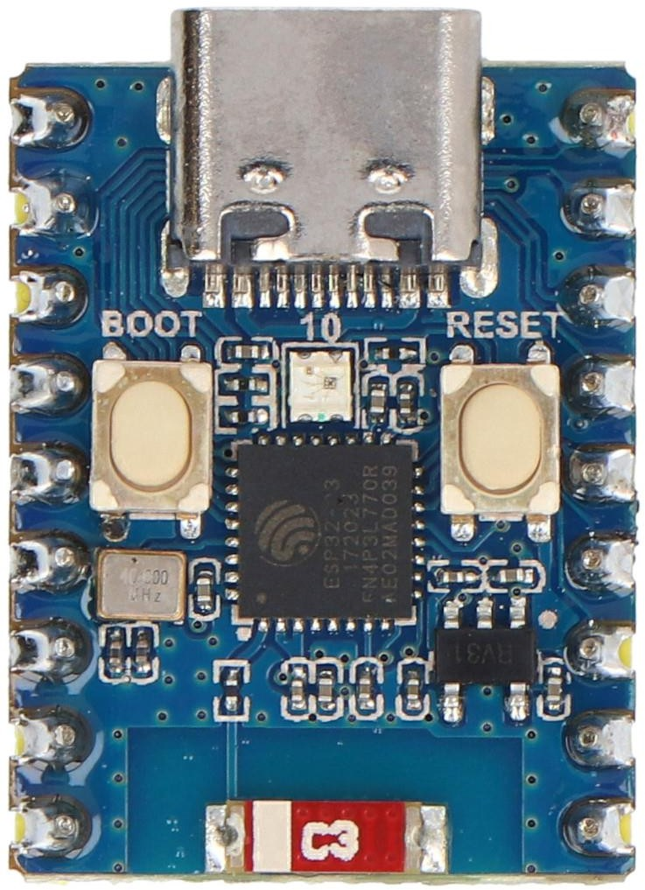

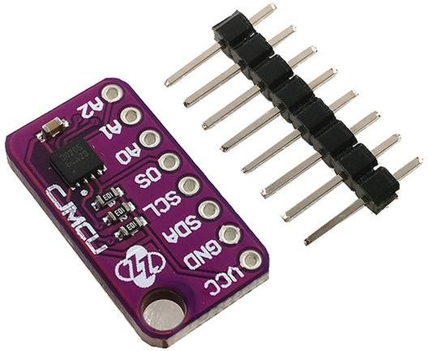
Figura 2 max30205

Figura 3 max30102

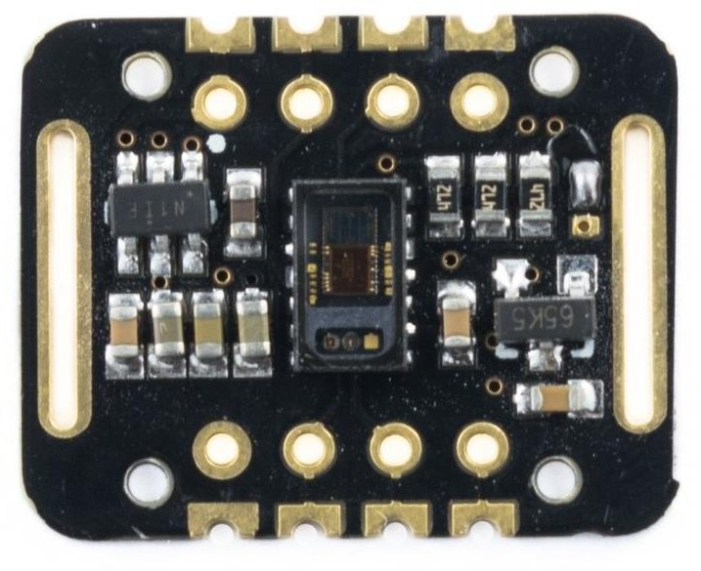

Figura 4 tp4056 (usb-c)
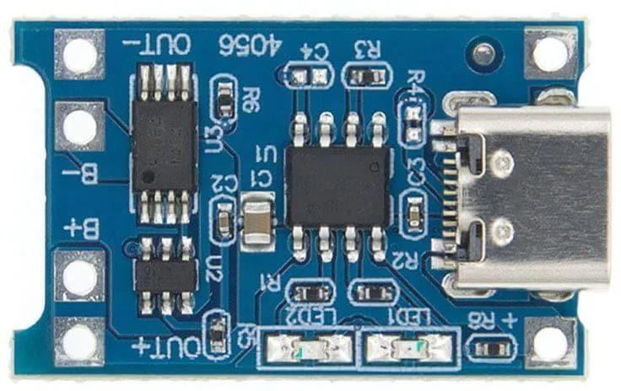

Figura 5
batería lipo 3.7v 300mah
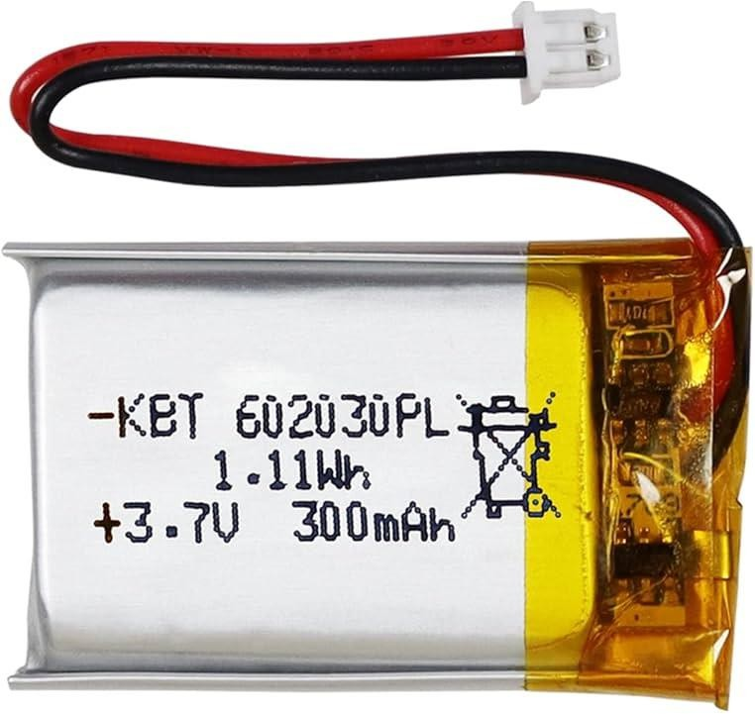

Figura 6 Diagrama
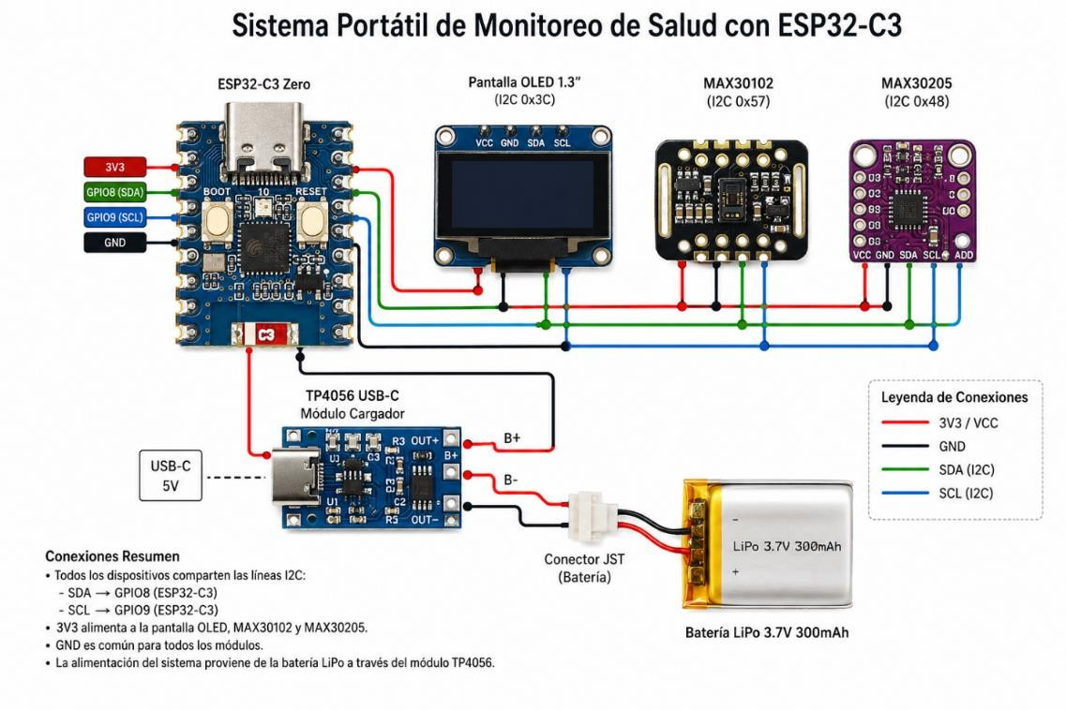

Figura 7 Circuito
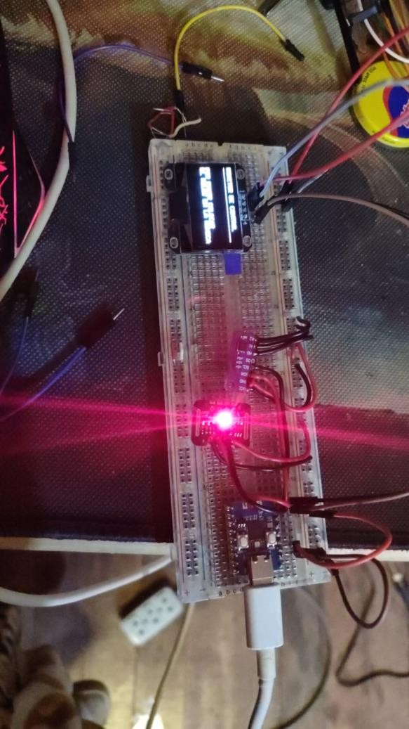

Figura 8

base de datos
